青少年网络心理与行为教育部重点实验室
人的发展与心理健康湖北省重点实验室
2023-2024年开放课题申请书

项目名称：
申请者： 电话：
单位： 华中师范大学
通讯地址： 武汉市洪山区珞瑜路152号
邮编： 430079 电子邮件： 3220102692@zju.edu.cn
申报日期： 2024年 7 月 29 日

青少年网络心理与行为教育部重点实验室制
2024年5月

基本信息
申  请  人  信  息 | 姓名 |  |  |  |  | 性别 |  |  | 出生年月
申  请  人  信  息 | 民族 |  |  |  |  | 学历 |  |  | 学位
申  请  人  信  息 | 毕业学校 |  |  |  |  |  |  |  | 职称
申  请  人  信  息 | 电话 |  |  |  |  |  |  | 电子邮件
申  请  人  信  息 | 主要研究领域
申  请  人  信  息 | 工作单位
项目研究内容和意义简介（限500字）

关键词（限4个）

项目组主要成员
序号 | 姓名 | 性别 | 出生年月 | 职称 | 最后学位
小计(人数) | 教授: | 副教授: | 讲师: | 博士: | 总人数:

经费申请表 金额单位：万元
项目 | 申请经费 | 计算依据与说明
1.科研业务费
仪器设备使用费
小型仪器设备购置费
被试费
会议费/差旅费
版面费
资料与信息检索费
邮电办公费
其它
2.实验材料费
3.主试劳务费
合计

报告正文（提纲）
(本部分请按提纲要求写。除申请书外，还须以活页形式送交3份。)
一、立项依据与研究内容
（一）项目的立项依据（研究意义，国内外研究现状与分析，附主要参考文献目录）
1. 目前国内外研究的现状和趋势
人工智能决策系统（AI Decision Making, ADM）系统在全球范围内广泛应用，许多研究比较了用户对人类决策（Human Decision Making, HDM）和ADM公平性的看法，然而结果却不尽相同。一些研究表明，当ADM的算法被认为是透明时，它们在可能存在人类偏见的场景中被视为比HDM更公平（Helberger et al., 2020; Lee & Baykal, 2017; Schoeffer et al.，2021）。而另一些研究则显示相反的结果，Lee（2018）比较了需要机械技能或人类技能的各种决策，发现ADM被认为比HDM更不公平且不可信，并引发了更多负面情绪，特别是在需要人类技能的任务中。Bankins等人（2022）考察了个人在六个HR职能中的公平感知，他们操纵了决策者（ADM或HDM）和决策结果（正面或负面）以确定其影响。研究发现，HDM被认为比ADM更尊重人，且无论决策是正面还是负面，用户对人类决策的信任度更高。Wesche等人（2022）进行的两项被试间研究中，他们操纵了决策者（AI或人类）、解释（是否提供简单的决策过程解释）和决策任务类型（需要人类技能与机械技能）。研究结果表明，人们更倾向于HDM而非ADM，并且对ADM提供解释会正面影响用户的信任感。
而在对AI的内隐态度上，研究者们也有新的发现。AI的飞速发展让AI在行为上和思想上越来越接近人类，这也引发了研究者的担忧。虽然人们对类人机器人持有积极的显性态度，但隐性态度往往表现出负面倾向（Fast & Horvitz, 2017; Wei et al., 2021）；在美国进行的抽样研究指出26%的被试报告有较高程度的类人机器人和人工智能恐惧倾向（Liang, Lee, & S.A., 2017）。对AI的负性态度可能源自于生物进化层面的威胁感知，AI成为和人类平等的角色会造成人们行为上和生理上的消极反应（Wei et al., 2021）。
2.本课题研究的价值
目前AI评分系统逐渐进入市场，也有老师开始尝试在课堂作业中使用AI评分系统进行赋分。我们推测，未来AI评分系统将会得到越来越广泛的应用，而在此过程中我们对于AI评分结果和教师评分结果的感知是否有差异显得十分重要。因此，我们希望模拟一个真实的评分场景，探究被评分者对于AI评分结果和教师评分结果的公平性和满意度感知的差异。
（二）项目的研究内容、研究目标及拟解决的关键问题
1.本课题的研究目标
① 显性感知：探究AI在扮演评分者时，被评分者对于结果的公平性和满意度感知。
② 内隐态度：在显性感知的基础上，本研究还希望探究人们对AI和教师扮演评分者时内隐态度的差异，从而更加全面的评估我们对于AI的看法。
③ 个体因素的影响：本研究会尝试通过探究个体人格因素对外显感知的影响。
④ 环境因素的影响：本研究会尝试通过探究个体所处的环境因素对外显感知的影响。
2.研究内容
① 设计答题-评分任务，筛选IAT任务材料，选择大五人格量表，选择改变状态焦虑的音乐（已完成）
② 编写答题-评分任务、IAT实验程序（已完成）
③ 线上收集数据（部分完成）
④ 数据处理，明确评分过程中人对AI评分结果和对教师评分结果公平性和满意度感知的差异，以及我们对AI评分和教师评分内隐态度是否存在差异。同时明晰人格因素和环境因素对外显态度的影响机制。
（三）拟采取的研究方案及可行性分析
1. 本课题研究方案

1.1研究1实验a
1.1.1 研究目的：
探究评分者为不同角色（“AI评分系统”和“大学英语教师”）时，被试对于评分结果满意度和公平性感知的差异。
1.1.2 研究假设：
被试对于AI评分结果和教师评分结果的满意度感知和公平性感知没有差异。
1.1.3 研究方法：
参与者/被试
使用Gpower3.1计算被试量，选择独立样本t检验，d = 0.5，α = 0.05，1-β = 0.8，计算得到最小被试量为102。考虑到线上问卷回答质量波动较大，以10%的数据拒绝率计算，利用Credamo平台共收集收集115名中国本土长大、母语为汉语、学历高中及以上的18 ~ 30岁被试。
研究设计
实验a以评分者组间变量，采用单因素完全随机设计。自变量包括两个水平，分别为：评分者是“AI评分系统”，评分者是“大学英语教师”。实验a包括两个因变量，第一个是对评分结果的满意度感知，第二个是对于评分结果的公平性感知。
工具及材料
本研究通过Credamo在线问卷收集平台进行。答题任务选用一道中译英题目，题目改编自2016年12月大学英语四级考试中的中译英题目。2016年12月份共有三份四级试卷，我们简化了三道中翻英题目，被试将随机接收其中一道题目进行作答。这一选择旨在提供一个客观与主观兼备、具有一定难度且适用于各专业学生（英语专业学生除外）的任务环境。
研究过程
首先，在Credamo在线问卷收集平台上发布问卷，被试会被随机分为2组，即评分者为“AI评分系统”或者是“大学英语教师”。为防止被试在中译英的时候查手机，首先进行眼动校准，在正式实验中，被试的注视点不得离开屏幕超过10秒，否则判定为作弊或分心，其数据不予录用。
开始实验后，被试首先被要求在5min内完成一道中译英的翻译题。提交后，“AI评分系统”或“大学英语教师”将随机给出中等分数（4分、5分、6分）。
得到评分后，被试需要通过一道七点李克特量表对得分的满意程度进行评分（“1”表示“非常不满意”；“2”表示“不满意”；“3”表示“有点不满意”；“4”表示“一般”；“5”表示“有点满意”；“1”表示“非常不满意”；“7”表示“非常满意”），同时被试需要通过一道七点李克特量表对得分的公平性进行评分。需要注意的是当评分低于四分（即对评分结果不满意）时，会有一个附加选择题。题目为“分数不符合预期，您认为负主要责任的是”，选项为“评分者”“我自己”“题目”三个选项。
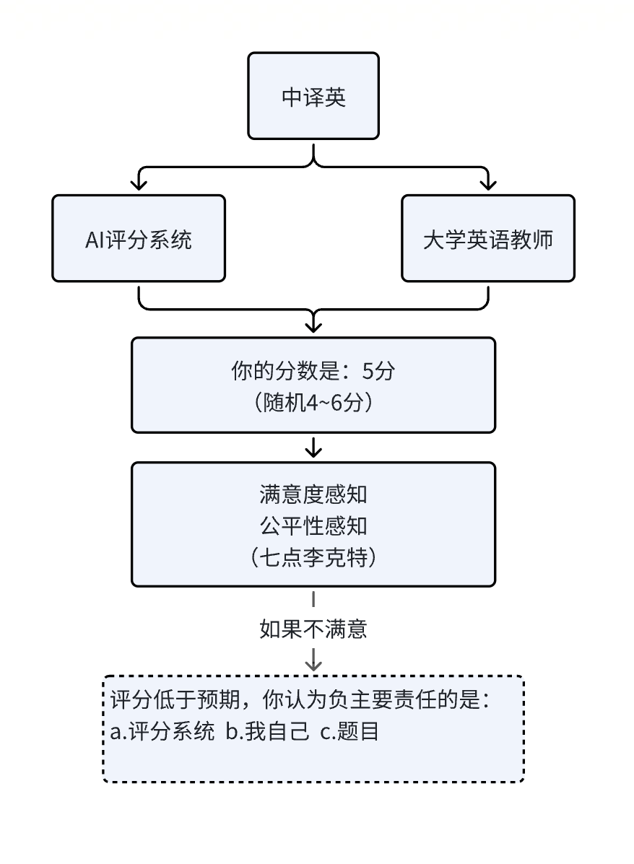
图 1-1 实验a流程图
1.1.4 数据分析：
为了检验假设，在不同评分者组间，对满意度和公平性感知采用独立样本t检验。如果在0.05水平上结果显著，则说明评分者为“AI评分系统”和“大学英语教师”时，被试对结果的满意度感知和公平性感知有差异。

1.2 研究1实验b：
1.2.1 研究目的：
① 探究被试对评分者的选择意愿。
② 探究实际评分者和期望评分者不一致时，被试对评分结果满意度和公平性感知的差异。
1.2.2 研究假设：
① 被试对选择“AI评分系统”和“大学英语教师”进行评分的比率没有差异。
② 实际评分者和期望评分者一致与不一致之间，被试对评分结果满意度和公平性感知没有差异。
1.2.3研究方法：
参与者/被试
使用Gpower3.1计算被试量，选择F检验，f = 0.25，α = 0.05，1-β = 0.8，df = 1，N = 4，计算得到最小被试量为128。考虑到线上问卷回答质量波动较大，以10%的数据拒绝率计算，利用Credamo平台至少收集140名中国本土长大的、汉语为母语的18 ~ 30岁学历高中及以上的被试，男女各半。
研究设计
实验b实际操作变量只有实际评分者一个因素，采用单因素完全随机设计。实际评分者作为自变量包括两个水平，分别为：评分者是“AI评分系统”。实验b包括两个因变量，第一个是对评分结果的满意度感知，第二个是对于评分结果的公平性感知。
工具及材料
本研究通过Credamo在线问卷收集平台进行。答题任务选用一道中译英题目，题目改编自2016年12月大学英语四级考试中的中译英题目。2016年12月份共有三份四级试卷，我们简化了三道中翻英题目，被试将随机接收其中一道题目进行作答。这一选择旨在提供一个客观与主观兼备、具有一定难度且适用于各专业学生（英语专业学生除外）的任务环境。
研究过程
在实验a的基础上，被试在完成翻译任务后，可选择自己期望的评分者是“AI评分系统”还是“大学英语教师”。意愿选择完成后，系统将会自动分配由“AI评分系统”或“大学英语教师”进行评分。外显态度感知部分和实验a相同。
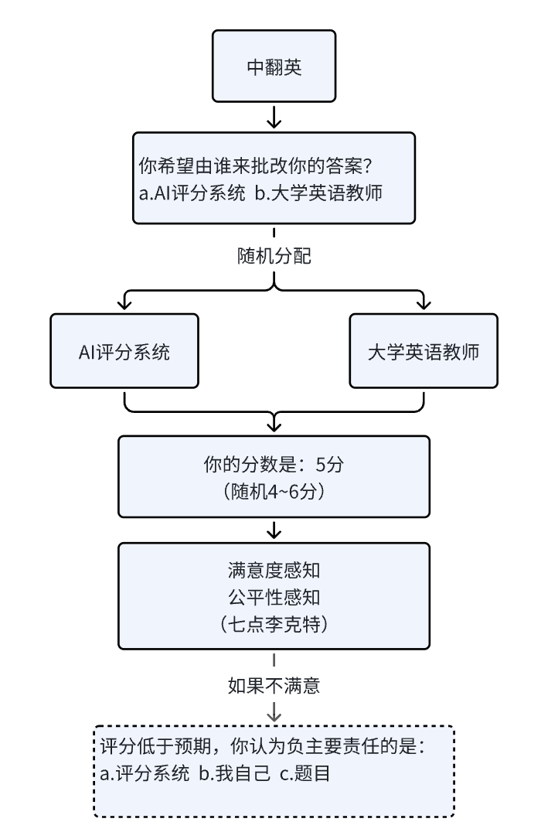
图 1-2 实验b流程图
1.2.4 数据分析：
① 对被试选择“AI评分系统”和“大学英语教师”的频次进行卡方检验，如果在0.05水平上结果显著，说明对评分者的选择意愿有差异。
② 为了检验假设二，对一致组和不一致组的满意度和公平性感知采用独立样本t检验。如果在0.05水平上结果显著，则说明实际评分者与期望评分者一致和不一致时，被试对结果的满意度感知和公平性感知有差异。
③ 在不同评分者间，以实际评分者和期望评分者作为组间变量，对满意度和公平性感知结果进行双因素方差分析。如果实际评分者和期望评分者交互作用显著，说明实际评分者和期望评分者的一致性会影响被试对于结果的感知。

1.3 研究1实验c：
1.3.1 研究目的：
探究实际得分高低对评分结果满意度和公平性感知的影响。
1.3.2 研究假设：
实际得分高分、中等分数、低分之间，被试对评分结果满意度和公平性感知没有差异。
1.3.3研究方法：
参与者/被试
使用Gpower3.1计算被试量，选择F检验，f = 0.25，α = 0.05，1-β = 0.8，df = 2，N = 6，计算得到最小被试量为158。考虑到线上问卷回答质量波动较大，以10%的数据拒绝率计算，利用Credamo平台至少收集175名中国本土长大的、汉语为母语的18 ~ 30岁学历高中及以上的被试，男女各半。
研究设计
实验c在实验a的基础上增加实际得分高低这一因素，采用双因素完全随机设计。第一个自变量为评分者，包括两个水平：“AI评分系统”和“大学英语教师”。第二个自变量为实际评分高低，包括三个水平：低评分（2分、3分），中等分数（4分、5分、6分），高评分（7分、8分、9分）。实验c的因变量和实验a相同。
工具及材料
本研究通过Credamo在线问卷收集平台进行。答题任务选用一道中译英题目，题目改编自2016年12月大学英语四级考试中的中译英题目。2016年12月份共有三份四级试卷，我们简化了三道中翻英题目，被试将随机接收其中一道题目进行作答。这一选择旨在提供一个客观与主观兼备、具有一定难度且适用于各专业学生（英语专业学生除外）的任务环境。
研究过程
在实验a的基础上，被试完成一道中译英的翻译题并提交后，“AI评分系统”或“大学英语教师”将随机给出2～9分的评分。评分后被试进行结果满意度和公平性感知
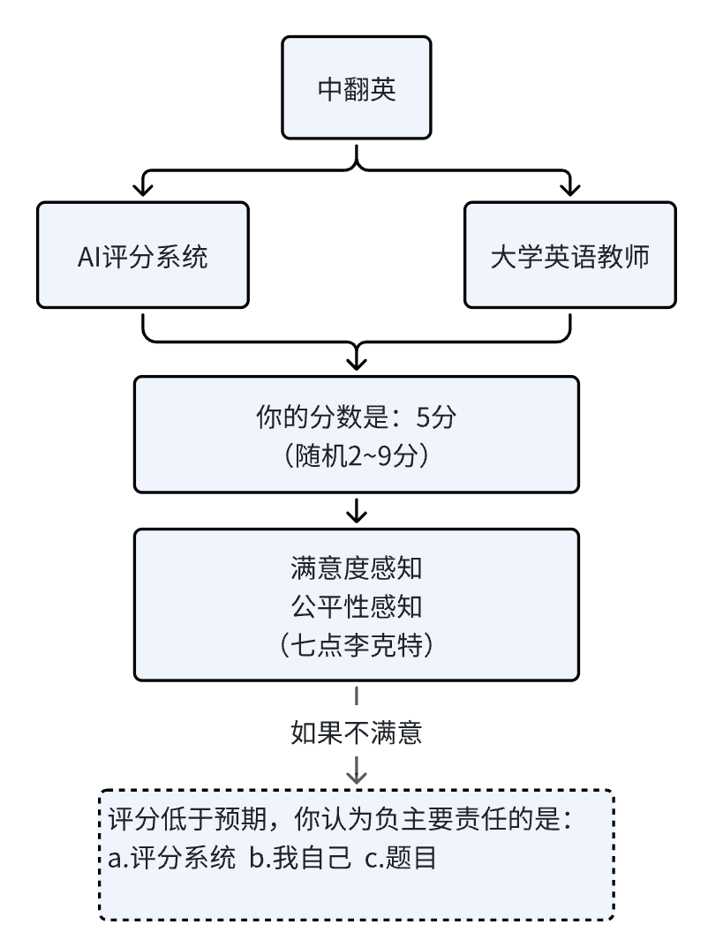
图 1-3 实验c流程图
1.3.4 数据分析：
① 将实际得分为2分、3分的被试标记为低分组，4分、5分、6分的被试标记为中等分数，7分、8分、9分的被试标记为高分组。
② 以评分者和实际得分作为组间变量，对满意度和公平性感知结果进行双因素方差分析。如果实际得分主效应显著，说明实际得分高低会影响被试对于结果满意度和公平性的感知。

1.4 研究1实验d：
1.4.1 研究目的：
探究实际得分和期望得分的差异对结果满意度和公平性感知的影响。
1.4.2 研究假设：
实际得者和期望评分的差异对评分结果满意度和公平性感知没有影响。
1.4.3研究方法：
参与者/被试
使用Gpower3.1计算被试量，选择F检验线性多元回归，f² = 0.15，α = 0.05，1-β = 0.8，N = 2，计算得到最小被试量为68。考虑到线上问卷回答质量波动较大，以10%的数据拒绝率计算，利用Credamo平台至少收集75名中国本土长大的、汉语为母语的18 ~ 30岁学历高中及以上的被试，男女各半。
研究设计
实验d有评分者和实际得分与期望得分的差异两个自变量，在实验中只对评分者进行分组操作，采用单因素完全随机设计。评分者作为自变量包括两个水平：评分者是“AI评分系统”，评分者是“大学英语教师”。实验d的因变量和实验a相同，第一个是对评分结果的满意度感知，第二个是对于评分结果的公平性感知。
工具及材料
本研究通过Credamo在线问卷收集平台进行。答题任务选用一道中译英题目，题目改编自2016年12月大学英语四级考试中的中译英题目。2016年12月份共有三份四级试卷，我们简化了三道中翻英题目，被试将随机接收其中一道题目进行作答。这一选择旨在提供一个客观与主观兼备、具有一定难度且适用于各专业学生（英语专业学生除外）的任务环境。
研究过程
在实验a的基础上，被试在完成翻译任务后，对自己的答案进行自我评分。自评完成后，系统将会自动分配由“AI评分系统”或“大学英语教师”进行评分。实验d的外显态度感知部分和实验a相同。
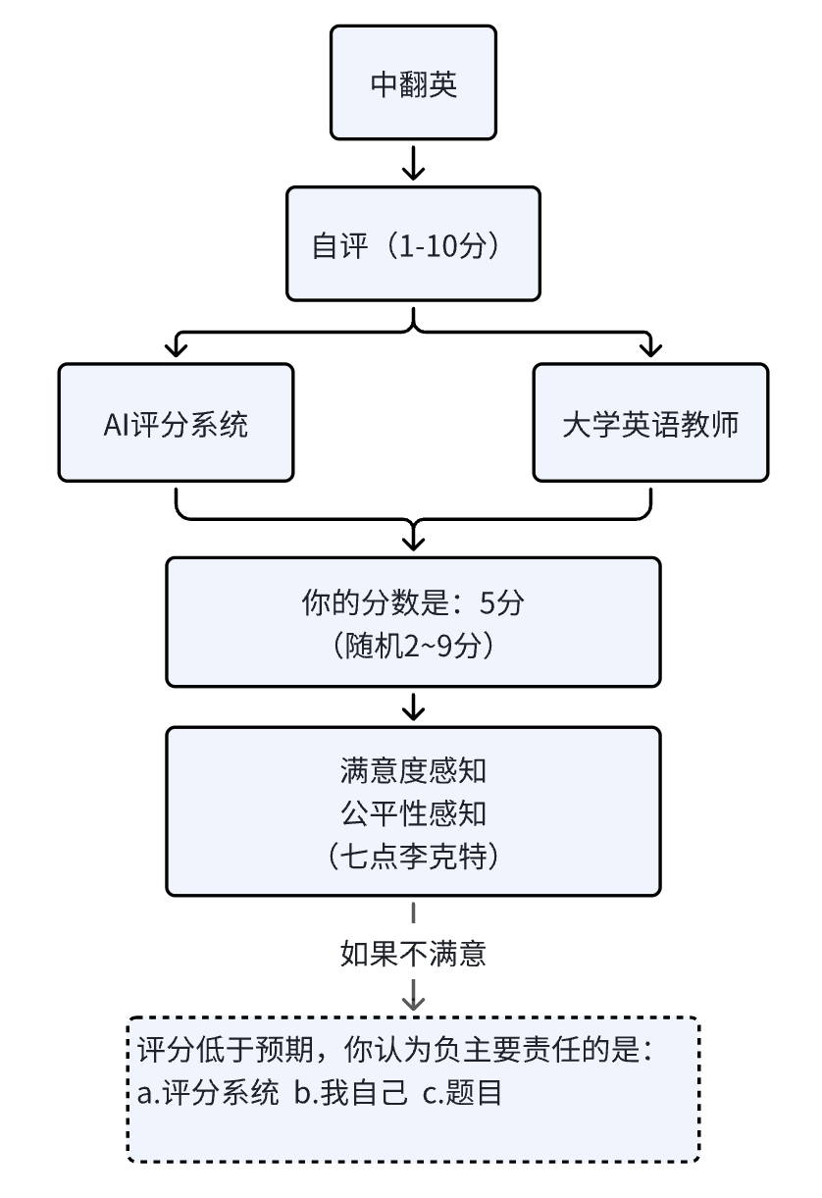
图 1-4 实验d流程图
1.4.4 数据分析：
为了检验假设，以评分者和实际-期望差值两个因素为自变量，结果满意度和公平性分别作为因变量进行线性多元回归。如果在0.05水平上实际-期望差值结果显著，则说明实际评分与期望评分的差异对被试对结果的满意度感知和公平性感知有显著影响。

1.5研究2
1.5.1 研究目的
① 探究人对于AI评分的内隐态度。
② 探究人对AI评分的内隐态度上与对人评分的内隐态度差异。
1.5.2 研究假设
① 内隐态度对于AI评分持中立态度。
② 对AI评分的内隐态度和对人评分的内隐态度没有差异。
1.5.3 研究方法
参与者/被试
使用Gpower3.1计算被试量，选择配对样本t检验（双尾），dz = 0.5，α = 0.05，1-β = 0.8，计算得到最小被试量为34。考虑到线上问卷回答质量波动较大，以10%的数据拒绝率计算，利用Credamo平台至少收集40名中国本土长大的、汉语为母语的18 ~ 30岁学历高中及以上的被试，男女各半。
研究设计
该IAT研究有两个自变量，采用被试内设计。第一个自变量为概念图，包括两个水平：第一个是AI，第二个是人。第二个自变量为属性词，包括两个水平：第一个是点评词（“评分”），第二个是受评词（“受评”）。该研究的因变量为IAT效应。
工具及材料
本研究通过Credamo在线问卷收集平台进行，使用HBO模块为IAT行为实验。本研究以对AI评分的内隐态度为主题，为了让AI点评的行为更加真实，这里使用类人机器人的图片作为AI的概念词。IAT实验中呈现的刺激材料共有四种：人的图片、类人机器人图片、受评词、点评词（具体词表见附录），共包含相容和不相容两种情况，共包含7个实验组块，共计180个试次。
表 1-5 IAT 实验序列
组别 | 任务性质 | 任务类型 | 试验次数 | 功能 | 左键对应项目 | 右键对应项目
B1 | 相容 | 属性词分类 | 20 | 练习 | 点评 | 受评
B2 | 相容 | 人/AI图分类 | 20 | 练习 | 人 | AI
B3 | 相容 | 联合分类 | 20 | 练习 | 人或点评 | AI或受评
B4 | 相容 | 联合分类 | 40 | 正式 | 人或点评 | AI或受评
B5 | 不相容 | 人/AI图分类 | 20 | 练习 | AI | 人
B6 | 不相容 | 联合分类 | 20 | 练习 | AI或点评 | 人或受评
B7 | 不相容 | 联合分类 | 40 | 正式 | AI或点评 | 人或受评

研究过程
具体过程如表1-5所示。首先，在Credamo在线问卷收集平台上发布问卷，被试被随机分为两组。实验中，一半的被试先进行相容任务，后进行不相容任务；另一半被试先进行不相容任务，后进行相容任务。被试先进行练习，相容任务（或不相容任务）的练习共有两部分组成：（1）属性词（点评和受评）的分类任务；（2）概念图（人与AI）的分类任务。在进行相容任务练习时，首先进行概念词（点评与受评）的分类任务。此时，屏幕上方一左一右分别呈现一个属性词，左侧为“点评”，右侧为“受评”。而后在屏幕下方中央呈现一个词（如“评分”），被试的任务时判定该词属于左侧类别（按“F”键）还是右侧类别（按“J”键）。属性词分类任务结束后，进入概念图分类任务。同样，屏幕上方一左一右分别呈现一个类别词，左侧为“人”，右侧为“AI”，而后在屏幕中央呈现一个图（如一张亚洲人的照片），被试的任务时判定该图属于左侧类别（按“F”键）还是右侧类别（按“J”键）。在进行不相容任务的练习时，首先进行概念图（人与AI）的分类任务，屏幕上方一左一右分别呈现概念词，但与相容任务相反：左侧为“AI”，右侧为“人”。而后在屏幕下方中央呈现一张图（如“AI”），被试的任务时判定该词属于左侧类别（按“F”键）还是右侧类别（按“J”键）。概念图的分类任务结束后，进入属性词的分类任务。同样，屏幕上方一左一右分别呈现一个属性词，与相容任务一致：左侧为“点评”，右侧为“受评”。而后在屏幕中央呈现一个词（如“评分”），被试的任务时判定该词属于左侧类别（按“F”键）还是右侧类别（按“J”键）。
正式实验则要求被试对概念图和属性词进行联合反应。在相容任务条件下,屏幕上方一左一右分别呈现两个词，左侧为“人或点评"，右侧为“AI或受评”，而后在屏幕下方中央呈现一个词（如“评分”），被试的任务时判定该词属于左侧类别（按“F”键）还是右侧类别（按“J”键）；在不相容任务条件下，同样，屏幕上方一左一右分别呈现两个词，左侧为“AI或点评”，右侧为“人或受评”，而后在屏幕下方中央呈现一个词（如“评分”），被试的任务时判定该词属于左侧类别（按“F”键）还是右侧类别（按“J”键）。
上述每一反应会持续到被试按键为止，反应时和正确率由计算机自动记录。参考过往研究，按错的试次额外增加500ms的反应时。数据处理时不删除任何数据。接下来对所有反应时数据进行对数转换，再对相容组（AI-受评）和不相容组（AI-点评）分别计算其平均反应时。最后，把不相容组的平均反应时减去相容组的平均反应时，这样，所得到的分数便为相对于AI-点评而言，把AI与受评相联的程度，即内隐态度对于AI应该被点评的强度。同理可以得到内隐态度对于人应该被点评的强度。
1.5.4数据分析
① 为了验证假设一，对AI的IAT强度进行单样本t检验，如果在0.05水平上显著，说明对AI作为点评者的内隐态度并非中立。
② 为了检验假设二，对AI应该被点评的内隐态度强度和对人的内隐态度强度进行配对样本t检验。如果结果在0.05水平上显著，说明AI和人作为评分者时，被试对AI的内隐态度和人有差异。

1.6 研究3：
1.6.1 研究目的：
探究个体因素（不同人格特质）对结果满意度和公平性感知的影响。
1.6.2 研究假设：
个体因素对结果满意度和公平性感知没有影响。
1.6.3研究方法：
参与者/被试
使用Gpower3.1计算被试量，选择F检验多元线性模型，f² = 0.15，α = 0.05，1-β = 0.8，N = 6，计算得到最小被试量为98。考虑到线上问卷回答质量波动较大，以10%的数据拒绝率计算，利用Credamo平台至少收集116名中国本土长大的、汉语为母语的18 ~ 30岁学历高中及以上的被试，男女各半。
研究设计
研究三和研究一实验a的基础上增加了大五人格的前测。
研究三有6个自变量，分别是大五人格的五个维度、评分者。研究操作的组间变量为评分者，采用单因素被试间设计，包括“AI评分系统”和“大学英语教师”两个水平。有两个因变量，分别是对结果的满意度感知和公平性感知。
工具及材料
本研究通过Credamo在线问卷收集平台进行。实验材料在研究一的前提下增加大五人格测验。
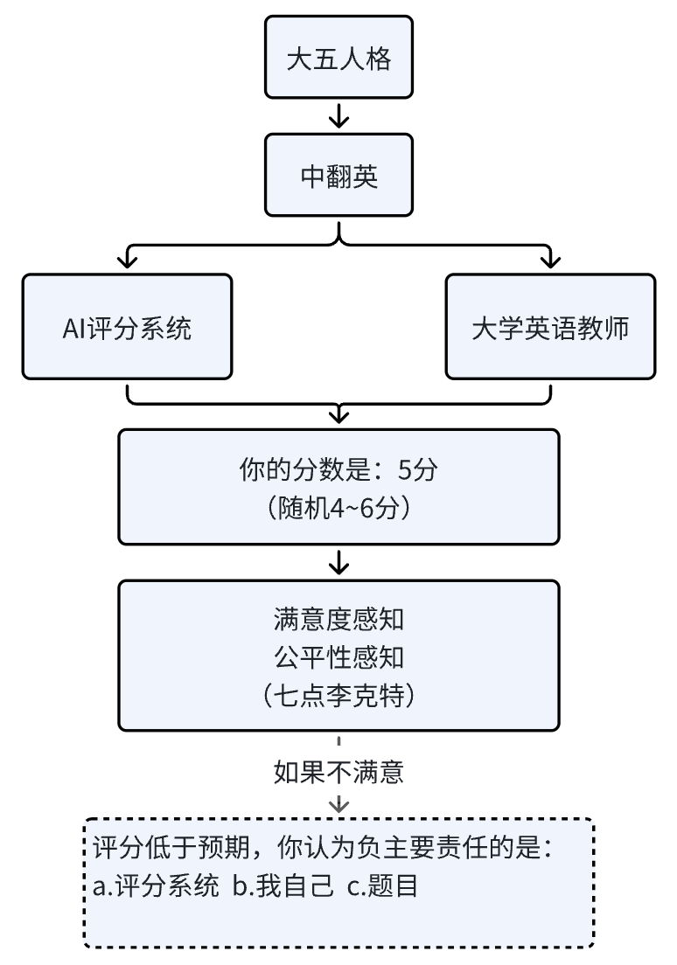
图 1-6 研究3流程图

研究过程
首先，在Credamo在线问卷收集平台上发布问卷。被试会被随机分为2组，即评分者为“AI评分系统”或者是“大学英语教师”。为防止被试在中译英的时候查手机，首先进行眼动校准，在正式实验中，被试的注视点不得离开屏幕超过10秒，否则判定为作弊或分心，其数据不予录用。
进入正式试验后，首先进行大五人格的前测，完成后进行翻译任务以及结果感知。
1.6.4 数据处理
为了检验假设，以不同的人格维度、评分者为自变量，最后的结果满意度和公平性为因变量分别进行多元线性回归，如果存在某一人格维度的回归系数显著，说明人格因素会显著影响满意度感知或公平性感知。

1.7 研究四
1.7.1 研究目的：
探究环境因素对于结果满意度和公平性感知的影响。
1.7.2 研究假设：
不同环境因素下，被试对结果的满意度和公平性感知没有差异。
1.7.3 研究方法：
参与者/被试
使用Gpower3.1计算被试量，选择F检验，f = 0.25，α = 0.05，1-β = 0.8，df = 1，N = 2，计算得到最小被试量为128。考虑到线上问卷回答质量波动较大，以10%的数据拒绝率计算，利用Credamo平台至少收集145名中国本土长大的、汉语为母语的18 ~ 30岁学历高中及以上的被试，男女各半。
研究设计
研究四通过操作环境因素以改变状态焦虑。该研究共有两个自变量，第一个是评分者，包含两个水平：AI评分和教师评分。第二个自变量是环境因素，包含两个水平：缓解状态焦虑组和不缓解状态焦虑组。以这两个自变量为组件变量，采用双因素完全随机设计。因变量有两个，第一个是对结果的满意度感知，第二个是对结果的公平性感知。
工具及材料
本研究在研究一实验a的基础上，增加了缓解状态焦虑的操作。多项研究指出，音乐和自然声音都可以帮助缓解焦虑和压力（Saadatmand et al., 2013; Aghaie et al., 2014），故这里采用自然白噪音缓解被试状态焦虑的材料。
研究过程
首先，在Credamo在线问卷收集平台上发布问卷，被试会被随机分为2组，即缓解状态焦虑和不缓解状态焦虑组。
不缓解焦虑组后续任务和研究一实验a完全相同；而缓解焦虑组在完成中译英之后、获知评分结果前，将会倾听两分钟的自然白噪音，白噪音结束后继续任务。
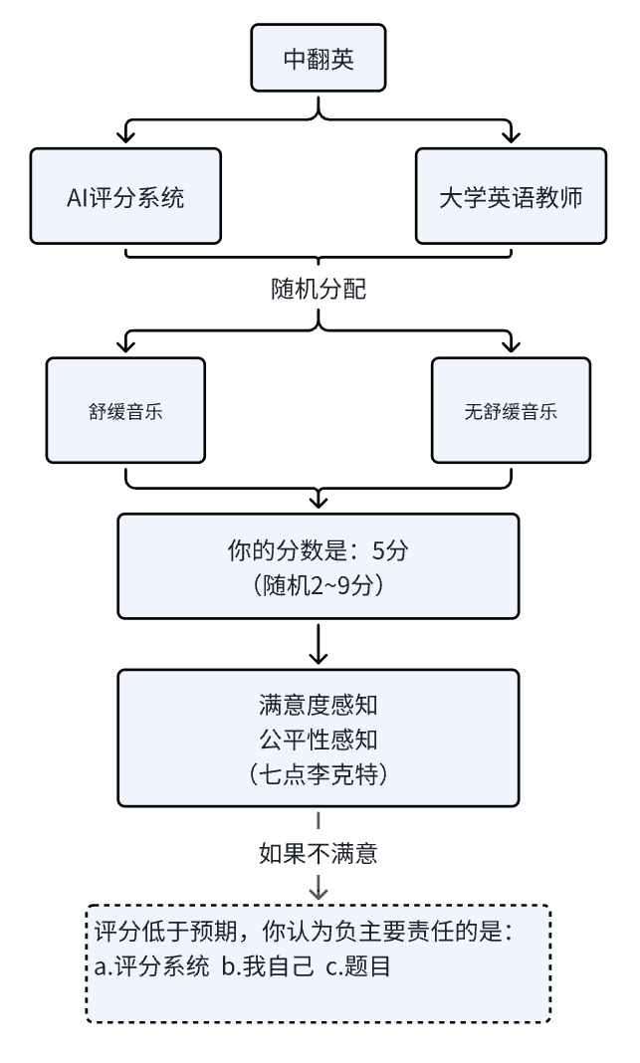
图 1-7 研究4流程图
1.7.4 数据处理：
为了检验假设，以环境因素和评分者为组件变量，对结果满意程度和公平性感知进行双因素方差分析。如果环境因素主效应显著，则说明不同环境下，被试对结果的满意程度或公平性感知有差异。

2. 本课题的可行性分析
本项目组拥有基础扎实、配合默契的科研团队，研究队伍由从事 XXX、XXX、XXX及 XXX的科研人员组成，经过了严格的科研训练，熟悉本项目所涉及的全部技术、方法，为课题的设计和开展提供了多层次的支持。在实验室XXX教授领导下的团队长期从事人工智能与人机交互的机制研究，取得了一系列有价值的研究成果。课题申请人近年来围绕XXX开展研究工作，对 XXX特别是XXX有较深的了解, 近年来以第一作者和通讯作者在 XXX等 SCI期刊发表多篇论著, 相关工作积累可为本项目的顺利完成提供坚实基础。
（四）本项目的特色及创新之处
目前大部分关于人与AI协作的研究关注AI参与协作的方式，却忽略了协作过程中AI扮演的角色的地位（上位或下位）。出于对AI发展不确定性的担忧，本研究设计了一个新的协作任务，旨在探究AI在协作过程中扮演点评者（上位）或受评者（下位）时，人们与AI的协作意愿以及对结果的满意程度是否会发生改变。
在显性感知的基础上，本研究还希望探究在协作中人们对AI扮演受评者和点评者的内隐态度，从而更加全面的评估我们对于AI的看法。另外，本研究还会尝试探究特质-状态焦虑对外显感知的影响，并从人的角度出发，探讨可能的方法来提高协作意愿并改善对满意程度。
（五）年度研究计划与预期研究结果
1. 年度研究计划

2. 预期研究成果

二、已有研究基础
1.工作基础（与本项目相关的已有工作积累和已取得的研究工作成绩）

2.课题负责人简历

3.课题负责人及项目组主要成员正在承担的项目情况（含项目名称、批准号、类别和经费）

签字盖章页
申请者承诺 | 我保证申请书内容的真实性。如果获得基金资助，我将履行项目负责人的职责，严格遵守青少年网络心理与行为教育部重点实验室开放课题基金管理规定，切实保证研究工作时间，认真开展工作，按时报送有关材料。若填报失实和违反规定，本人将承担全部责任。  申请人签字：
工作单位意见 | 负责人签字：  单位盖章：
实验室学术委员会评审意见 | 学术委员会主任签字：  年 月 日
实验室主任意见 | 实验室主任签字：  年 月 日  单位盖章：

